时光70独家DNF攻略
[前言介绍]
欢迎来到时光70独家DNF，本服为70巨作，无变态因素，全网唯一，独家定制，界面新颖，倾情巨作，值得下载体验！
------------------------------------------------------------------------------------
------------------------------------------------------------------------------------[时光初阶攻略]
- 上线找赛利亚领礼包直升满级送防具+称号+光环+天空；
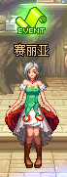
- 领完新手礼包后，然后找铁匠大叔，把泰拉石武器和悲鸣首饰任务做了，都是1无色完成；
------------------------------------------------------------------------------------
[时光进阶攻略]
1、70级，各大活跃任务和每日福利任务都已开启，跟着任务慢慢做，任务奖励很丰富。下面放几个活动任务NPC截图；
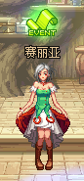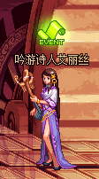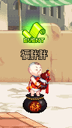福胖胖在凯丽旁边；
2、泡点每分钟20点，刷图随机爆10—1000代币卷礼包；
- 南部溪谷爆金币福袋，每天可以进入2次；
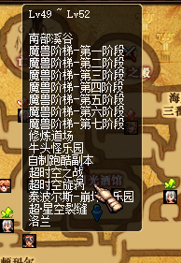地图在酒馆
- 刷对应等级的深渊可以爆出自己心仪的史诗防具；
- 刷深渊做每日任务给魔锤、硬币、史诗碎片（硬币和史诗碎片在NPC福胖胖处兑换顶级光环、宠物、称号、宝珠等）
- 强化增幅卷做每日任务开盒子(有几率出+15增幅卷)；
- 趣味任务要留意NPC对话，每个任务完成后会有线索哦，切勿心急，一定要耐心留意细节，细节很重要！！！
------------------------------------------------------------------------------------
[时光高阶攻略]
- 防具养成路线：【黑色瘟疫套---魂·黑色瘟疫套---传承天马守护神套装---荒古套装 ---圣耀套装---超时空套装】——【神话套等等...】
以下依次为获得以上装备NPC位置以及任务展示；
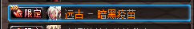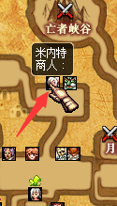
1-1、【黑色瘟疫套装】在“米内特”NPC处换取黑色瘟疫套装；
所需材料为：暗黑疫苗*75, 获取方式：接取“远古-暗黑疫苗”任务/抽奖
注：被感染的帝国骑士，只会往前劈砍或者释放直线的剑气，硬直很高。聚怪以后，打掉之后迅速ALT键+方向键顺图或者用火属性攻击彻底杀死。
纳扎罗在玩家进图以后就会不停的召唤自己的分身，分身又会不停的召唤杂鱼攻击玩家，并且往玩家脚下释放炎爆（有提示，有点快）。迅速击杀掉咒术师本体。
小恶魔，他们会不停的往前方喷黑雾，被喷上就立即黑暗10秒，命中率和视野大幅度降低，就容易连续被他们喷中击杀后迅速ALT键+方向键顺图或者或者用火属性攻击彻底杀死。
刀疤吃掉魔笛使者皮特以后，就会和玩家对战，如果此时玩家身上有Buff，他就会对你造成1次附带流血的伤害，并且吃掉你的Buff给自己加，你Buff越多，他就越强！
尤里斯公爵，千万别用任何异常状态攻击他，不然就就会反弹异常状态给你，并且是一堆异常状态身体黄色时，反弹远程伤害；身体红色时，反弹近战伤害。
第六使徒-黑色瘟疫狄瑞吉风往东吹，就别去右边风往西吹，就别去左边如果你再用该属性的攻击打他，除了伤害极低以外，他会反弹这次伤害，并且进入狂暴化所以你需要先用一种属性， 让他产生抗性，然后再用其他的属性输出才可以战胜他，当然攻击的同时，别忘记了看风向。
1-2、【魂-黑色瘟疫套装】在素喃“吟游诗人艾丽丝”NPC处换取；
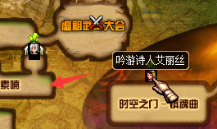
瞬间移动药剂传送到素喃后到红色箭头处可穿越过去；
1-3、【传承天马守护神套装】在斯曼工业基地“佩拉-维恩”NPC处换取；
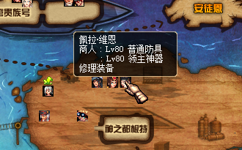
1-4、【荒古套装】在苍穹贵族号“乌恩”NPC处换取；
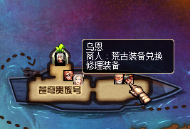
1-5、【圣耀套装】在克洛诺斯岛“波澜万丈的艾丽卡”NPC处换取；
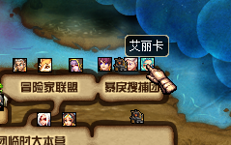
1-6、【超时空套装】在酒馆“索西雅”NPC处换取；

- 深渊爆的高等级史诗也是不错的选择，属性有的很强；
- 武器养成路线：【镇魂----释魂----荒古----圣耀------超时空------定制武器第九使徒抽奖获得】
备注：武器出处与防具在相同NPC
- 首饰、左右槽: 【窒息悲鸣首饰--- 魂·窒息悲鸣---贪食系列---无尽贪食系列---荒古系列----圣耀系列 ----黑洞首饰】
4-1、【窒息悲鸣首饰】接成就任务获取；
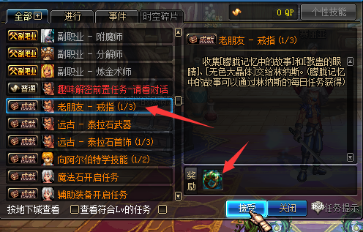
4-2、【魂-窒息悲鸣首饰】在素喃“吟游诗人艾丽丝”NPC处换取；
瞬间移动药剂传送到素喃后到红色箭头处可穿越过去；
4-3、【贪食系列】在斯曼工业基地“佩拉-维恩”NPC处换取；
4-4、【无尽贪食系列】在斯曼工业基地“佩拉-维恩”NPC处换取；
4-5、【荒古系列】在苍穹贵族号“乌恩”NPC处换取；
4-6、【圣耀系列】在克洛诺斯岛“波澜万丈的艾丽卡”NPC处换取；
4-7、【黑洞系列】在酒馆“索西雅”NPC处换取；
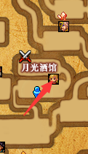
---------------------------------------------------

给勇士们留点探索的感觉，攻略就写到这里，不懂的大家在群里一起相互交流！

